附件2

2025年全区交通运输行业“宁行千里杯”
公路养护作业人员职业技能大赛技术方案

为科学组织2025年全区交通运输行业“宁行千里杯”公路养护作业人员职业技能大赛，保证比赛公平公正，维护参赛单位、参赛选手的合法权益，根据大赛有关规定，制定本方案。
一、时间地点
时间：2025年10月中旬

地点：宁夏公路管理中心银川分中心黄羊滩公路养护站
二、竞赛内容
竞赛内容分为理论知识比赛和技能操作比赛两部分。

（一）理论知识竞赛（满分为100分，占总分20%）。理论知识竞赛采用闭卷笔试的方式进行，限定时间为60分钟。题型题型包括：单选、多选、判断。试题库中1000道题提前一定时间公开供参赛队伍练习。每支参赛队的全部参赛队员均应参加理论知识竞赛。具体实施细则见附件1。
参考资料：《公路养护技术标准》《公路沥青路面养护技术规范》《公路桥涵养护规范》《公路隧道养护技术规范》《公路养护安全作业规程》《公路技术状况评定标准》《公路桥梁技术状况评定标准》《公路养护工程质量检验评定标准》等现行规范标准、公路养护管理相关规定和政策办法、公路养护基础知识、基本常识等。
（二）技能操作竞赛。技能操作竞赛项目分为5个项目，具体如下表。
技能操作竞赛项目
竞赛项目类型 | 竞赛具体内容
桥梁检查与评定 | 桥梁梁体裂缝观测、外观检查及桥梁技术状况评定。
无人机巡检 | 桥梁无人机巡检。
路面病害修补 | 修补指定位置坑槽约2平方米。
波形梁护栏增设 | 在指定位置安装波形梁护栏。
养护机械操作 | 压路机、装载机、挖掘机技能操作。
（三）竞赛成绩。
选手个人成绩由理论知识成绩和技能操作成绩两部分组成，满分均为100分。其中理论知识成绩按20%的比例折算计入个人总成绩；技能操作成绩按80%的比例折算计入个人总成绩。折算后的理论知识成绩与技能操作成绩相加得出参赛选手个人总成绩，成绩经四舍五入均计算到小数点后2位。
所有参赛选手名次按个人总成绩从高到低排序（成绩计算到小数点后两位），确定最终名次。若总成绩相同，则以技能操作成绩高者名次在前；若总成绩和技能操作竞赛成绩均相同，则以完成技能操作项目时间少者名次在前。
桥梁检查与评定、无人机巡检、路面病害修补、波形梁护栏增设五个技能操作竞赛项目团队成绩即为参赛队员该竞赛项目个人技能操作成绩。压路机、装载机、挖掘机技能操作为个人竞赛项目，竞赛成绩直接计入个人技能操作成绩。
三、裁判设置及要求。
（一）裁判设置。大赛设总裁判长1名，副裁判长1名，项目裁判组长7名，根据每个具体竞赛项目配置项目裁判员2-10名。项目裁判组长负责本项目的评判组织及选手的信息检录；裁判员负责对比赛选手发令、计时、具体操作、现场纪律等评判工作。
（二）裁判人员要求。
1.思想政治好，道德修养高，热爱本职工作，具有良好的职业道德和心理素质，无不良从业记录，在本地区或本行业享有较高声誉。
2.长期从事本专业（职业）技术工作，具有较高的理论水平和丰富的实际操作经验，熟练掌握竞赛规则，在竞赛活动中运用准确、得当。
3.大专及以上文化程度，原则上具有本职业（工种）高级工及以上职业资格或技能等级，或具有高级及以上专业技术职务。
4.年龄原则上不超过60周岁，身体健康，获得工作单位支持，能够按时到岗并按要求完成指定裁判任务。
5.能够自觉坚持公平、公正原则，服从组织安排，秉公执裁，不徇私情。
四、 大赛保障。
（一）大赛安全保障。
1.大赛期间各代表队要关注队员身体健康，如有人员出现出现身体不适或突发疾病，要及时报告大赛领导小组，确保比赛安全有序进行。
2.赛场建立与公安、消防、交通、卫生、食品、防疫、质检等相关部门的协调机制，保证比赛安全，及时处理突发事件。
3.承办方应于赛前组织专人对比赛现场、住宿场所、交通、后勤保障等方面进行全面考察评估。
4.赛场周围设立警戒线，防止无关人员进入发生意外事件。在具有危险性的操作环境，裁判人员及时制止选手出现危险操作的行为，确保人身安全。
5.选手在参赛过程中严格遵守安全操作规程，听从裁判指挥，如遇紧急情况，应立即停止操作。
6.赛场布置和设备设施安装应符合国家有关安全规定。赛场应提供应急医疗措施和消防安全措施。
（二）大赛后勤保障。
1.赛场为大赛选手、领队、裁判员、媒体以及工作人员提供相应的生活服务和后勤保障，比赛期间住宿由承办单位统一安排，食宿及交通费用各参赛队自理。
2.赛场设备供应方为大赛设施设备提供调试保养、维护等服务，确保大赛顺利进行。
3.在赛场核心区域的外围设置隔离警戒，并做好在安全区域内选手参赛和大赛宣传报道、观摩人员的引导服务。
4.赛场设置选手候赛区、嘉宾休息区、赛事观摩区、医疗服务区、生活补给区等，注意确保裁判人员和选手相对独立，确保大赛安全、有序、绿色、高效。
五、其他事项。
1.为便于核实参赛资格，参赛选手报到时须携带身份证。
2.异议：比赛中参赛选手对本轮成绩或比赛过程有异议，可在本轮比赛结束后申请仲裁，由仲裁组现场评判，大赛结束后不再受理。
3.故障：若因比赛中工具设备突然故障等特殊原因，无法正常比赛，选手应立即向裁判报告，由裁判向仲裁组提出申请，经同意后，提供相应工具设备继续进行比赛。
4.违规：如参赛队员出现作弊、考试中相互交流或利用通讯工具交流考试内容等违反公平竞赛规则情况，应取消比赛项目资格，以0分计。
5.安全：各参赛团队须遵守相关安全规则，不得擅自在竞赛现场规定的安全范围外活动。
六、大赛经费及奖项设置
（一）经费来源。宁夏公路管理中心工会承担本次大赛活动经费，如经费不足，由交通工会补足所需经费。
（二）奖项设置。
1.个人奖项：设置桥梁检查与评定、无人机巡检、路面病害修补、波形梁护栏增设、养护机械操作（压路机）、养护机械操作（装载机）、养护机械操作（挖掘机）共7项个人奖项，按照各项目参赛选手个人总成绩排名，取前6名。具体奖项设置为：第一名，奖金500元；第二名，奖金400元；第三名，奖金300元；第四至六名，奖金200元；并颁发个人获奖证书。

对以上获得名次的选手依据《宁夏回族自治区职业技能竞赛办法》相关规定，会商人力资源社会保障部门对大赛优秀选手认定“自治区技术能手”和晋升相应的职业技能（资格）等级并颁发证书。
2.团体项目奖项：设置桥梁检查与评定、无人机巡检、路面病害修补、波形梁护栏安装共4个团体项目奖项，按照各项目参赛队伍技能操作成绩排名，取前3名。具体奖项设置为：第一名，奖金3000元；第二名，奖金2500元；第三名，奖金2000元，并颁发团体项目获奖证书。
3.竞赛综合奖：设置优秀组织奖3个，只颁发奖牌。

附件1：

理论知识竞赛规则

- 竞赛内容
理论知识竞赛采用现场闭卷的方式进行，限定时间为60分钟，题型包括：单选、多选、判断，满分100 分。试卷分A、B卷，A、B试卷题量、题型及难易程度相当，具体考试用卷由考试现场随机抽取确定。
理论知识竞赛参考《公路养护技术标准》《公路沥青路面养护技术规范》《公路桥涵养护规范》《公路隧道养护技术规范》《公路养护安全作业规程》《公路技术状况评定标准》《公路桥梁技术状况评定标准》《公路养护质量检验评定标准》等现行规范标准，公路养护管理相关规定和政策办法、公路养护基础知识、基本常识等。
二、竞赛流程
1.参赛选手在考场外排队有序进入考场，按照指定座位号就座，将身份证放置在桌面左上角以备查验；
2.选手携带的手机等电子设备一律关机，由工作人员统一密封后放置在桌面左上角；
3.监考工作人员核验参赛选手身份信息并确认座位号码；
4.信息核验完毕后，按照提示开始答题；
5.竞赛结束后，组织裁判员进行阅卷核分。
三、评判标准
所有参赛队员均需参加理论知识竞赛，并将理论知识成绩按20%的比例折算计入个人总成绩。如参赛队员出现作弊、违反公平竞赛规则等情况，该队员的个人总成绩以0分计。
四、相关要求
1.考试命题由大赛领导小组组织专业人员完成。命题期间应严格执行保密与隔离措施，命题人员应签订保密协议，严禁泄露内容、携带存储传输类电子设备，相关材料专人保管并按规定处理。
2.参赛人员提前10分钟进入考场，按指定座位就坐，不得随意调整位置。
3.考场内需保持安静，不得喧哗、不得吸烟。考试过程中，不准交头接耳，不准偷看、抄袭或帮助他人抄袭，不准传递答案、交换试卷，如有作弊行为，经工作人员确认后取消考试资格。
4.考试开始30分钟后才能交卷。
5.考试结束后停止答卷，参赛人员检查参赛单位及姓名填写无误后离开考场。

附件2：

公路养护技能竞赛规则

一、竞赛设裁判长1名，副裁判长1名，仲裁长1名，项目裁判组长7名，根据每个具体竞赛项目配置项目裁判员2-10名。裁判长和仲裁长负责全部比赛项目的评判组织及监督工作；项目裁判组长负责本项目的评判组织及选手的信息检录；裁判员负责对比赛选手发令、计时、具体操作、现场纪律等评判工作。
二、竞赛所有项目所用机械、设备、材料等均由承办方提供。
三、桥梁检查与评定、无人机巡检每组参赛人员2人、路面病害修补项目每组参赛人员4人、波形梁护栏增设项目每组参赛人员4人、养护机械项目分装载机、挖掘机和压路机，以个人参赛；每个项目参赛代表队选出1人为参赛代表队队长。参赛代表队要求统一着养护安全标志服，所有参赛人员必须服从裁判的判定，如有异议，可向裁判长提出申诉。
四、选手个人成绩由理论知识成绩和技能操作成绩两部分组成，满分均为100分。其中理论知识成绩按20%的比例折算计入个人总成绩；技能操作成绩按80%的比例折算计入个人总成绩。折算后的理论知识成绩与技能操作成绩相加得出参赛选手个人总成绩，成绩经四舍五入均计算到小数点后2位。所有参赛选手名次按个人总成绩从高到低排序（成绩计算到小数点后两位），确定最终名次。若总成绩相同，则以技能操作成绩高者名次在前；若总成绩和技能操作竞赛成绩均相同，则以完成技能操作项目时间少者名次在前。桥梁检查与评定、无人机巡检、路面病害修补、波形梁护栏安装共4个技能操作竞赛项目团队成绩即为参赛队员该竞赛项目个人技能操作成绩。
五、竞赛场地和顺序采用抽签方式决定，各参赛代表队按抽签结果进入各自作业区。
六、参赛代表队到达作业区后，由参赛代表队队长向项目裁判员报道，报告参赛代表队名称、人数，由裁判员与选手共同检查作业区，确认车辆设备、作业工具正常后，参赛代表队向裁判员报告作业开始，裁判员按下计时器上的“开始”按钮，计时开始。
七、作业结束后，参赛代表队将车辆设备、作业工具放归原处，由参赛代表队队长举手向裁判员示意作业结束，裁判员按下计时器上的“停止”按钮，比赛终止，记录比赛用时。

附件3：

桥梁检查与评定竞赛实施细则

一、竞赛流程
1.参赛选手提前10分钟进入赛场等候区，出示身份证等竞赛相关证件进行身份信息核验。
2.比赛结束，当场提交成果给现场工作人员并确认封存，工作人员记录所用时间。
二、竞赛时间
竞赛限时40分钟，超时提交则该项目得0分。
三、竞赛内容
1.每队2名选手，配合作业，每支参赛队在规定时间内对提供的某桥梁一片梁进行病害（模拟病害）调查并记录数据，对其进行技术状况等级评定（按JTG/T H21执行），填写相应的《桥梁检查评定记录表》（附表3-1），对桥梁进行技术等级评定（附表3-2）；检测指定位置裂缝宽度并完成裂缝勾勒，裂缝勾勒可采用手工描画，并提交电子版《裂缝宽度测试及描绘报告》（附表3-3）。
2.比赛时由裁判组在每片梁上用水性记号笔画线模拟裂缝形态、长度。
3.病害（模拟病害）调查及桥梁技术状况评定时，采用以下假定条件：
1）只调查预先画出的模拟梁体裂缝，其他病害不考虑；
2）只调查抽取的一片梁，其它梁及上部一般构件（湿接缝、横隔板等）、支座等完好、下部结构、桥面系均假定完好。
四、评分规则
参赛队伍在完成填写记录和计算后，向裁判员提交比赛成果，由裁判员进行封存并提交裁判组，裁判组根据各参赛队现场操作的规范性和提交资料的正确率进行评分（附表3-4）。

附表3-1：
桥梁检查评定记录表
缺损  位置 | 缺损  类型 | 缺损情况 |  | 评定类别  （1～5）
缺损  位置 | 缺损  类型 | 缺损  数量 | 病害描述  （性质、范围、程度等） | 评定类别  （1～5）
参赛队编号：
比赛位置编号：
裁判签字：
附表3-2：
桥梁技术状况评定表
（请在下面区域内计算）
- 桥面系得分：100分

2、下部结构得分：100分

- 上部结构得分（列式计算）：

- 全桥得分（列式计算）：

- 技术状况等级：
参赛队编号：
比赛位置编号：
裁判签字：

附表3-3：
裂缝宽度测试及描绘报告
参赛队编号 |  | 测试位置编号
试验方法 |  | 构件描述
检测日期 |  | 设备编号
裂缝测试 | 编号 | 裂缝宽度测试结果（mm）
裂缝测试 | 第 测点
裂缝测试 | 第 测点
裂缝定性描述、描绘裂缝分布示意图

注：该报告只提交电子版
附表3-4：
桥梁检查与评定竞赛评分细则表
选手编号： 比赛场地抽签号：
评分项 |  | 配分 | 评分标准 | 扣分 | 得分 | 备注
安全作业与文明形象 | 人员形象与状态 | 5 | （1）分工合理、配合默契、动作协调，否则每项次扣1分。  （2）要求着装整洁统一、标志鲜明。不穿标志服扣4分；
安全作业与文明形象 | 安全作业 | 10 | 操作过程无危险动作，包括不限于对自身及他人造成潜在危险。否则每项次扣1分，扣完为止。
安全作业与文明形象 | 安全作业 | 0 | 仪器设备摔坏取消该项参赛资格；不尊重、不服从裁判指挥、不遵守选手比赛纪律，该项比赛计0分。 |  |  | 一票否决
调查方法、检测方法正确性 |  | 5 | 用错设备或者操作方法错误，每次扣1分，扣完为止。
调查及检测结果准确性 | 桥梁技术状况评定 | 30 | （1）桥梁检查评定记录（10分）  缺损位置共2分，描述有误或未描述一处扣0.5分，扣完为止；  缺损类型共2分，描述有误或未描述一处扣0.5分，扣完为止；  缺损数量共2分，记录有误或未记录一处扣0.5分，扣完为止；  病害描述共2分，描述有误或未描述一处扣0.5分，扣完为止；  评定类别共2分，评定有误或未评定一处扣0.5分，扣完为止；  （2）技术状况评定过程（18分）  主梁检测指标（病害）扣分值计算错误扣3分；  主梁PMCI计算共4分，病害梁计算错误扣2分，其他梁计算错误每片扣0.5分；  上部结构PCCI计算共5分，承重构件计算错误扣3分，一般构件计算错误扣1分，支座计算错误扣1分；  上部结构SPCI计算错误扣3分；  全桥技术状况评分Dr计算错误扣3分。  （3）技术状况等级评定（2分）  技术状况等级评定结果错误扣2分。
调查及检测结果准确性 | 裂缝宽度测试及裂缝描绘 | 30 | 每个裂缝宽度测试结果得分：满分10分，共计20分  结果较标准值相差△_{H}=|测试值w-标准值w₀|  △_{w}≤0.1mm时，不扣分；  0.1mm＜△_{w}≤0.2mm时，扣2分；  0.2mm＜△_{w}≤0.4mm时，扣4分；  0.4mm＜△_{w}≤0.6mm时，扣6分；  0.6mm＜△_{w}≤0.8mm时，扣8分；  △_{w}＞1mm时，不得分。  裂缝勾勒满分10分，裂缝条数准确（少或多1条扣2分，最多扣4分），裂缝描述不准确（扣3分），裂缝分布走向描绘不清楚（扣3分）
完成时间得分 |  | 20 | 完成时间最短的参赛队该项为满分，其余参赛队该项得分=20×该项最短完成时间/参赛队完成时间， 不足1分钟按1分钟计。达到限时50分钟后未提交结果该比赛项目得分为0。  选手完成时间： 分钟。
合计 |  | 100

评分裁判签字：
附件4：
无人机巡检竞赛项目实施细则

一、竞赛流程
1.参赛选手提前30分钟到达检录区，有序出示参赛证、身份证等竞赛相关证件进行身份信息检录，检录完成后有序进入候赛区不得随意离开。
2.参赛选手进入赛场前10分钟，抽签确定比赛顺序号。
3.领取文件袋（里面有相关任务书、草稿纸、计算器、笔等资料文具）后，到达比赛预定位置，检查无人机状态，做好准备工作。
4.不得带任何通讯工具进入比赛场地。
5.比赛结束当场提交成果给现场裁判，本赛项计时结束，选手有序退出赛场。
二、竞赛时间
竞赛限时40分钟，时间到，选手立即停止竞赛。
三、竞赛内容
1.巡检内容
每名参赛选手在规定时间内独立完成测区内侧梁1处钢板锈蚀、1处桥墩麻面或孔洞、1处桥面抛洒物、2处桥面坑槽面积检测、2处桥面裂缝检测。
参赛选手操作无人机（筹备组统一准备）完成指定测区内桥梁养护巡检，选手自行规划航线飞行，并采集病害照片数据。巡检飞行结束后登录巡检平台，进行巡检病害标记，生成巡检报告。采集数据照片要求清晰且每种类型病害未有遗漏。共需拍摄7处病害照片，且报告中应也同时包含7处病害详细照片。
在数据处理平台用户端软件【标记】界面测量裂缝长度、坑槽面积，选手将测量后的数据写在桥梁病害标记示意图中（附表4-1）。在病害标记时需以米为单位，生成的巡检报告病害长度数量保留小数后两位；面积测量以平方米为单位，面积测量结果填写保留4位小数。
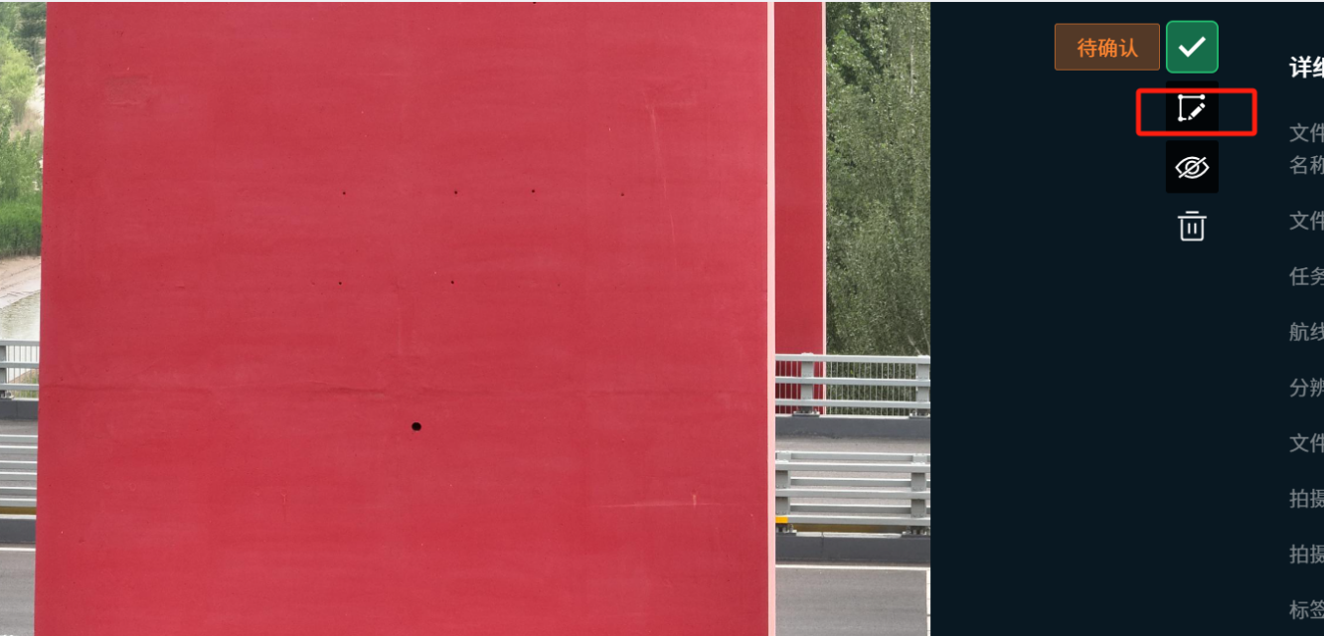
图4-1巡检平台标记病害
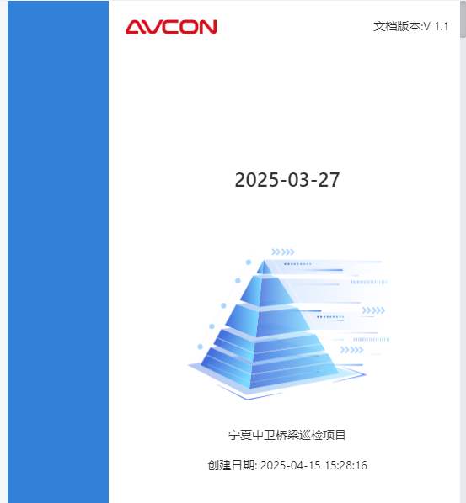
图4-2巡检报告实例
2.操作流程
参赛选手在听到裁判“准备器材”的口令后，进入操作区，打开无人机遥控器，登录云平台（IP地址），无人机放至起降区内并开机，返回操作区，做好巡检飞行前检查、检查电脑、软件、飞行环境等，准备完毕后向裁判举手并报告：“准备完毕”，准备器材时间不得超过5分钟。
当听到裁判“开始”的口令后，裁判开始计时，参赛选手操作无人机起飞，操作无人机飞向指定测区其中飞行至桥面测区上空时飞行高度不低于9米且不超过60米，对目标桥梁进行空中巡检（巡检顺序不作要求），完成桥梁养护巡检拍摄。巡检完成后参赛选手操作无人机返航至起降区降落，无人机关机。巡检飞行结束后登录巡检平台，第一步进行巡检病害标记，生成巡检报告，巡检报告下载保存至电脑桌面。第二步通过电脑测量，再誊写到纸质病害标记图上。展示电子巡检报告及纸质病害标记图，参赛选手报告：“任务完成”裁判停止计时。
四、设备、工具、材料
训练培训期间所用设备均由参赛方自行准备，比赛用设备工具均由承办方准备，包括无人机、遥控器及计算机。比赛设备无人机技术参数如下：
（1）机型：M350;
（2）广角相机: 1/1.3 英寸 CMOS，有效像素 4800 万，。
（3）相机镜头：视角（DFOV）：82°，等效焦距：24 毫米，光圈：f/1.7对焦点：1 米至无穷远。
五、场地布设
现场设检录区、等候区、比赛区。各区相对分隔并有醒目的指示牌。选手按现场工作人员引导有序进入相应区域。
比赛区标出起点线，起点线前3米处设操作区（答题区），操作区设置安全防护网，操作区（答题区）前5米处设起降区，为1.0×1.0米正方形区域；在测区内设置一处桥梁，按照比赛要求在桥面设置坑槽、裂缝、钢板锈蚀、桥墩麻面蜂窝等病害。见示意图4-3，4-4。
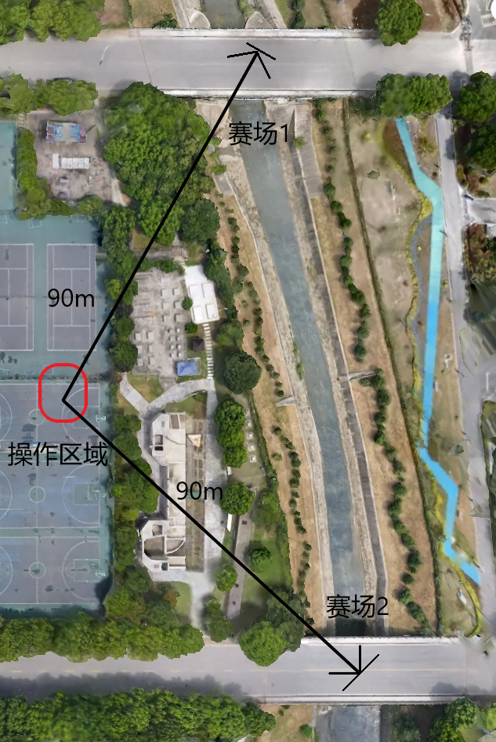
图4-3比赛场地平面布设示意图
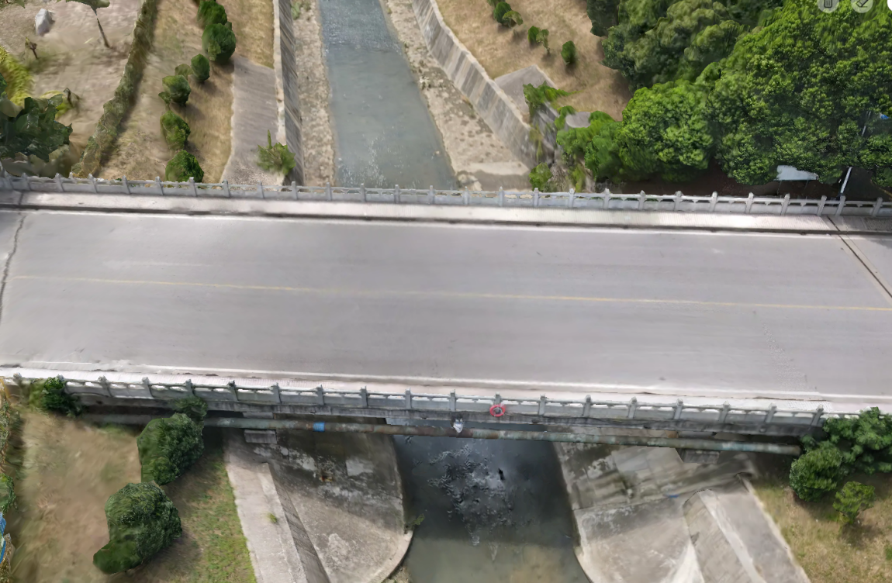
图4-4比赛场地桥梁示意图
六、评分规则
参赛选手在完成竞赛考核内容后，裁判组根据各参赛选手现场操作的规范性、提交成果的准确性和比赛用时进行评分，见附表4-2。
比赛过程中出现一些不可预知的事项，由分项裁判长根据规则统一处理。

附表4-1
桥梁病害标记示意图
参赛编号 |  | 测试工位号
巡检日期 |  | 设备编号
桥面检测 | 请在以下图基础上绘制桥梁病害检测示意图，在位置图上需标出病害名称、测量数据。  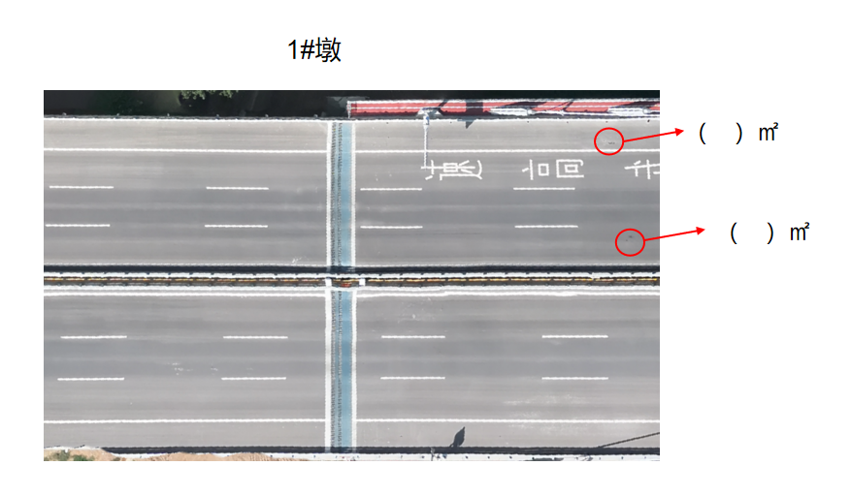  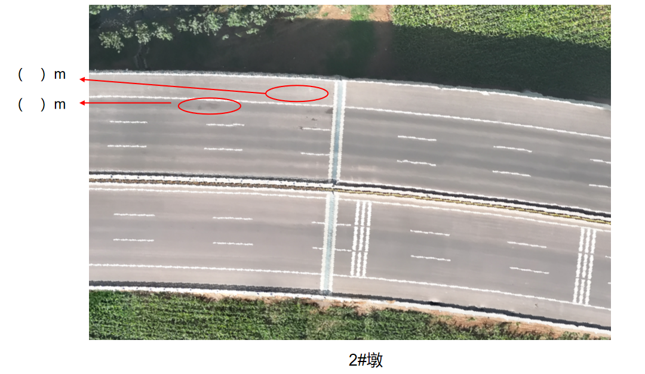

附表4-2

无人机巡检评分表
参赛队编号： 比赛工位：
任务书编号： 竞赛日期： 月 日
评分项 |  | 配分 | 评分标准 | 扣分 | 得分 | 备注
安全作业与文明形象（5.5分） | 人员形象 | 5 | （1）动作协调、操作规范、熟练、程序合理，否则每项次扣2分，最多扣4分。  （2）要求着装整洁，否则扣1分。
安全作业与文明形象（5.5分） | 安全作业 | 6 | （1）无人机未降落至起降区扣1分，降落时压线扣0.5分。  （2）先关闭遥控器后，未关闭无人机电源的，扣1分。  （3）无人机螺旋桨未停转，操作人员离开操作区域的，扣1分。  （4）裁判开始计时后更换备用机的扣1分。  （5）无人机未按照标准要求高度飞行每出现一次扣1分。累计扣分，“安全作业”评分项扣完为止  （6）无人机飞出赛项指定区域每出现一次扣1分。累计扣分，“安全作业”评分项扣完为止。
检测准备（2.5分） | 准备器材 | 5 | （1）准备器材超时的，扣1分。  （2）无人机先开机，遥控器后开机的，扣1分。  （3）比赛中途更换无人机电源的，扣1分。  （4）比赛前未做云台登录的，扣1分。  （5）比赛中途索要比赛器材，扣1分。
检测过程及巡检结果（31分） | 桥面裂缝 | 26 | （1）对裂缝做出准确判定，未提交相应数量裂缝检测结果每处扣5分。  （2）桥面2处裂缝数据每条与标准值差值(取绝对值)为L m；L≤0.03m不扣分；0.03m＜L≤0.05m时扣2分；0.05m＜L≤0.07m时扣5分；L＞0.07m时扣8分。
检测过程及巡检结果（31分） | 桥面坑槽 | 26 | （1）对坑槽做出准确判定，未提交相应数量坑槽检测结果每处扣5分。  （2）桥面2处测量的坑槽面积与面积标准值的差值(取绝对值)占面积标准值百分比为A；  当A≤18%不扣分；当18%＜A＜48%时扣除分值按照以下公式计算（计算分值保留小数后两位）扣分值为：6-6×(1-A)；当A≥48%扣8分。
检测过程及巡检结果（31分） | 桥墩裂缝 | 10 | （1）对裂缝做出准确判定，未提交相应数量裂缝检测结果每处扣2分。  （2）桥面1处裂缝数据每条与标准值差值(取绝对值)为L m；L≤0.03m不扣分；0.03m＜L≤0.05m时扣2分；0.05m＜L≤0.07m时扣5分；L＞0.07m时扣8分。
检测报告及数据（3.5分） |  | 7 | （1）要求下载的巡检报告未下载，扣1分。  （2）电子巡检报告数据不完整，扣1分。  （3）无人机巡检报告及病害标注不规范或与平台提交数据不符合每处扣1分，最多5分。
设备整理（2.5分） |  | 5 | 限时未完成竞赛，该项配分全扣。  （1）设备归位：关闭电源，设备清洁、装箱，每项扣1分，最多扣3分。  （2）现场用具及时上交，否则扣2分。
完成时间得分（5分） |  | 10 | 根据选手的用时情况，由裁判委员会统一计算得分，该项裁判只做时间记录，精确到秒，换算到0.1分钟。完成时间最短的参赛队该项为满分，其余参赛队该项得分=10×该项最短完成时间/参赛队完成时间， 记录时间精确到秒，不足1秒按1秒计。达到限时40分钟后，不听裁判指令，继续操作或继续记录、计算、填写表格的，该比赛项目得分为0分。  选手完成时间： 分钟 秒。得分保留2位小数。
一票否决 |  | / | 穿戴服饰、自带设备标记有选手个人及单位特有的标志信息；暴力损坏设备工具；个人操作不当造成设备损坏；破坏比赛现场布置；不尊重、不服从裁判指挥、不遵守选手比赛纪律；出现以上任意一种行为，该项比赛计0分。
说明：

合计扣分： 得 分：

评分裁判签字：
附件5：

路面病害修补竞赛实施细则
一、竞赛程序
1.参赛选手提前10分钟进入赛场等候区，出示身份证等竞赛相关证件进行身份信息核验。
2.竞赛以公路左侧为通道，右侧为作业区。设备、工具、材料分别放置在每一赛位外侧，集中设置废料堆放场。
3.比赛项目完成后立即向裁判报告，工作人员记录所用时间。
二、竞赛内容
每队4名选手，配合作业，操作相关机具设备完成指定位置坑槽修补（坑槽形状、大小通过在路面上散布白灰模拟）。修补用材料为常温改性沥青混合料，修补深度为沥青面层厚度（约4cm~6cm）。
三、竞赛时间
竞赛限时60分钟。
四、设备、工具、材料
所用到的小型压路机、液压工作站、破碎镐、切割机、沥青混合冷补料、乳化沥青等设备、工具及材料均由承办方提供。
五、评分规则
裁判组根据各参赛队现场操作的规范性进行评分（附表5-1）。

附表5-1：
路面病害修补评分标准
选手编号： 比赛场地抽签号：
评 分 项 |  | 配分 | 评分标准 | 扣分 | 得分 | 备注
安全作业与文明形象 | 人员形象与状态 | 5 | （1）分工合理、配合默契、动作协调，否则每项次扣1分。  （2）要求着装整洁统一、标志鲜明。不穿标志服扣3分；
安全作业与文明形象 | 安全作业 | 5 | 操作过程无危险动作，包括不限于对自身及他人造成潜在危险。否则每项次扣1分，扣完为止。
安全作业与文明形象 | 安全作业 | 0 | 仪器设备摔坏取消该项参赛资格；不尊重、不服从裁判指挥、不遵守选手比赛纪律，该项比赛计0分。 |  |  | 一票否决
工艺 | 施工前检查及调试 | 5 | 施工前未检查工具、物品、调试机械，扣5分,检查项少一项扣1分。
工艺 | 放样、切割、开凿 | 10 | （1）划出轮廓线与中心线基本平行的，划线四边各边应超出坑槽轮廓线10cm以上，不合要求扣3分；  （2）要求槽壁垂直，切割允许过界5mm，否则扣5分；坑角未修整垂直1处扣1分；  （3）上面层凿除不彻底，扣2分。
工艺 | 清理 | 5 | （1）废料堆放不整齐，扣2分;  （2）要求坑槽底及四壁干燥，无杂物、浮土，否则扣3分；
工艺 | 喷洒  乳化沥青 | 5 | （1）要求喷洒均匀，每边角不均匀扣1分，最高扣2分；中间不均匀扣1分；过量喷洒扣2分。  （2）乳化沥青喷洒器使用不当或污染周围路面扣2 分。
工艺 | 铺料 | 15 | （1）要求一次取料，剩余量不超过5kg，否则扣5分；补料或者弃料一次扣1分。  （2）未扣铲铺料，扣2分。  （3）粗细料无分离、不饱满，扣1分；铺料先边后中，否则扣2分；  （4））松铺厚度明显不适，扣5分。
工艺 | 压实 | 10 | （1）要求压实从外向内进行碾压，先边后中，每次重叠1/3面积，否则扣4分；  （2）碾压按轻、重、轻顺序依次操作，否则扣2分；  （3）表面无明显轮迹，无重复修整，否则扣4分。
工艺 | 封口沥青 | 5 | 不涂刷扣5分，涂刷不均匀扣1分。
效果 | 轮廓 | 5 | （1）边线不顺直、不美观，扣3分；  （2）略高于原路面 0.3cm 以内，否则扣2分。
效果 | 平整度  压实效果 | 10 | （1）平整度误差超过5mm扣3分；大于10mm扣5分；  （2）无离析、松散裂缝，否则扣5分；
安全文明  作业 | 清理场地；机械摆放 | 10 | （1）清理场地干净，废料运至指定区域，否则扣5分；  （2）机械物品摆放不整齐扣3分；  （3）机械擦拭不洁净扣2分；  （4）损坏机具设备扣5分；  （5）发生人员受伤事件，扣10分。
完成时间 |  | 10 | 完成时间最短的参赛队该项为满分，其余参赛队该项得分=10×该项最短完成时间/参赛队完成时间， 不足 1分钟按1分钟计。达到限时60分钟后未提交结果该比赛项目得分为0。  选手完成时间： 分钟。
项目完成耗时
评分裁判签字：
附件6：
波形梁护栏增设竞赛实施细则
一、竞赛程序
1.参赛选手提前10分钟进入赛场等候区，出示身份证等竞赛相关证件进行身份信息核验。
2.竞赛以公路左侧为通道，右侧为作业区。设备、工具、材料分别放置在每一赛位外侧，集中设置废料堆放场。
3.比赛项目完成后向裁判报告，工作人员记录所用时间。
二、竞赛内容
每队4名选手，配合作业，操作相关机具设备完成指定位置波形梁护栏增设。现场给定1根立柱和打设方向，参赛队自行打设安装4根立柱和4片波形梁护栏。
三、竞赛时间
竞赛限时60分钟。
四、设备、工具、材料
立柱、护栏板、打桩机、其他辅助设备等均由承办方提供，人员安全防护用品由各参赛队自带。
五、评分规则
裁判组根据各参赛队现场操作的规范性进行评分（附表6-1）。

附件6-1：
波形梁护栏增设评分标准
选手编号： 比赛场地抽签号：
评 分 项 |  | 配分 | 评分标准 | 扣分 | 得分 | 备注
安全作业与文明形象 | 人员形象与状态 | 5 | （1）分工合理、配合默契、动作协调，否则每项次扣1分。  （2）要求着装整洁统一、标志鲜明。不穿标志服扣3分；
安全作业与文明形象 | 安全作业 | 5 | 操作过程无危险动作，包括不限于对自身及他人造成潜在危险。否则每项次扣1分，扣完为止。
安全作业与文明形象 | 安全作业 | 0 | 仪器设备摔坏取消该项参赛资格；不尊重、不服从裁判指挥、不遵守选手比赛纪律，该项比赛计0分。 |  |  | 一票否决
安全作业与文明形象 | 车辆  人员安全措施 | 5 | （1）作业车辆调度，有人员负责指挥，否则扣2分；  （2）车辆行驶过程，养护人员不得随意在车辆前后走动，否则扣3分。
施工工艺 |  | 25 | （1）施工前检查工具、物品，检查、调试机械，不检查扣4分，检查项少一项扣1分；  （2）对护栏进行放样，用线绳和钢卷尺测量确定钢护栏立柱的位置 ，否则扣2分； （3）根据测量确定的钢立柱点位打桩，否则扣2分； （4）立柱打设完毕后，先安装防阻块，否则扣2分；  （5）按顺序依次安装护栏板，后一块板搭接在前一块板外侧，否则扣2分；  （6）当护栏的线形顺直后，先拧紧中心主螺栓，然后再依次拧紧周围的螺栓，否则扣3分；  （7）检查波形梁护栏板高度，否则扣3分；  （9）检查立柱间距，否则扣3分；  （8）检查护栏板线形，否则扣2分；  （10）作业完毕后的应将施工现场清理干净2分。
施工质量 | 立柱竖向垂直度 | 10 | （1）钢护栏立柱必须垂直于地面，竖直度≤±10mm/m，不满足扣分2分/根。  （2）立柱间距为4m，立柱中距≤±50mm，不满足要求，扣分2分/处
施工质量 | 立柱横向高度 | 5 | 钢护栏立柱的螺丝孔距地面的高度应符合要求，螺栓孔中心距路面的高度为600mm，横梁中心高度≤±20mm，立柱高度不满足要求，扣分2.5分/处，扣完为止。
施工质量 | 横向顺直度 | 10 | （1）波形梁板的线行应平顺圆滑，不得有凹凸现象，护栏顺直度≤±5mm/m，不满足扣4分；  （2）波形梁板设置牢固，无松动，不满足扣4分。
施工质量 | 护栏高度 | 5 | 不符合规范要求，扣5分。
总体评价 |  | 15 | （1）横梁及立柱的镀锌层剥落面、气泡、未镀锌面、划伤面等不超过该构件表面积的 1%，并整修完好，不满足扣2分；  （2）波形梁线形顺适，色泽一致，不满足扣3分；  （3）波形梁板搭接方向正确，搭接平顺，垫圈齐备，螺栓紧固，不满足扣3分；  （4）防阻块的安装符合要求，安装到位，不得有明显变形、扭转、倾斜，不满足扣5分；  （5）波形梁板和立柱不得现场焊割和钻孔不满足扣2分。
操作时间 |  | 15 | 完成时间最短的参赛队该项为满分，其余参赛队该项得分=15×该项最短完成时间/参赛队完成时间， 不足 1分钟按1分钟计。达到限时60分钟后未提交结果该比赛项目得分为0。  选手完成时间： 分钟。
合计 |  | 100
评分裁判签字：

附件7：
养护机械竞赛实施细则
一、竞赛程序
1.参赛选手提前10分钟进入赛场等候区，出示身份证等竞赛相关证件进行身份信息核验。
2.设备及材料由承办方统一提供。
3.竞赛以公路左侧为通道，右侧为作业区。设备、工具、材料分别放置在每一赛位外侧，集中设置废料堆放场。
4.比赛项目完成后立即向裁判报告，工作人员记录所用时间。
二、竞赛内容
竞赛分挖掘机、装载机、压路机操作3个单项进行。
（一）挖掘机。
挖掘机技能竞赛由3个项目组成，分别为跨越障碍、快速装卸、精准挖掘。3个项目连续进行，总时间为15分钟。挖掘机竞赛总流程见图1。
裁判员下达竞赛开始指令（计时开始），选手操纵挖掘机从停机区域驶出（图1中步骤①），爬上第一级平台（图1中步骤②），然后越过两平台之间的凹槽，到达第二级平台，再从第二级平台返回地面（图1中步骤③），经指定路线到达下一个项目的竞赛场地（图1中步骤④），进行项目2的操作。项目2操作完毕，挖掘机停机位置不变，机身回转，进行项目3的操作。当选手发出信号示意竞赛完成或限定时间到,裁判员下达竞赛结束指令。
图1挖掘机竞赛总流程图
1.跨越障碍。
本项目考核选手在作业过程中，借助铲斗支撑，跨越行进路线上的障碍物的技能。
（1）考核内容：要求选手驾驶挖掘机并借助铲斗支撑，平稳跨越两级平台。
操作区域内设平台四座(钢结构)，分成两级，如图2所示。平台均不固定在地面上，在两级平台之间的地面上有基准线，距平台内边缘30mm。跨越过程中，铲斗不允许置于两基准线之间，平台不允许碰到基准线。
图2平台尺寸与位置
（2）评判标准：本项目总分20分。
序号 | 评分项 | 评分标准 | 扣分 | 得分
1 | 平台移动 | 用铲斗移动平台，扣10分；  操作导致平台移动压到基准线，扣10分
2 | 铲斗支撑 | 不使用铲斗支撑，直接上下平台扣20分；  跨越时铲斗置于两基准线之间扣10分
3 | 跨越平台 | 机械履带落入两平台间并触地，扣20分
4 | 规定路线 | 不按场内规定路线行驶，扣20分
5 | 按时参赛 | 选手未能按时到达竞赛现场参赛，扣20分
6 | 纪 律 | 违反竞赛纪律、操作规程或不服从裁判指挥，扣20分
7 | 安 全 | 发生安全事故扣20分，本项目竞赛结束
2.快速装卸。
本项目考核选手作业过程中，操作挖掘机快速装卸物料的技能。
（1）考核内容：要求选手用铲斗将篮球挖起，并投入篮筐内。
场地内共有篮球10个，分两排均匀摆放。篮球放在玻璃杯上，玻璃杯再置于高台顶端，如图3所示。
选手操纵机械把球挖起，再将机身旋转一定角度后，将球投入篮筐中。在挖篮球时铲斗不允许碰倒玻璃杯，投篮时不允许碰倒篮筐。
图3快速装卸项目场地与器材
（2）评判标准：本项目总分40分。
序号 | 评分项 | 配分 | 评分标准 | 扣分 | 得分
1 | 装卸料 | 40 | 将球挖起并投入篮筐内，每个可得4分
2 | 玻璃杯 |  | 铲斗将玻璃杯碰倒或损坏，每个扣2分
3 | 篮 球 |  | 操作不当造成球损坏，每个扣10分，损坏球挖取和投入不再计分
4 | 篮 筐 |  | 碰倒篮筐扣10分，计算已得分数，本项目竞赛结束；损坏篮筐扣20分
5 | 规定路线 |  | 不按场内规定路线行驶，扣40分
6 | 纪 律 |  | 违反竞赛纪律、操作规程或不服从裁判指挥，扣40分
7 | 安 全 |  | 发生安全事故扣40分，本项目竞赛结束
3.精准挖掘。
本项目考核选手在作业过程中，精准控制机械装置进行挖掘的技能。
（1）考核内容：竞赛场地内共有铁块10枚，铁块尺寸如图4所示,要求选手用铲斗将铁块挖起，并垒在固定于平台顶部的圆钢上, 精准挖掘项目场地与器材如图5所示。
图4铁块结构与尺寸
图5精准挖掘项目场地与器材
竞赛结束后选手须将铲斗置于竞赛结束铲斗停放区内。该项目中选手也可以自行决定提前结束竞赛，若选手自行将铲斗放在竞赛结束铲斗停放区并鸣号示意，裁判将认定竞赛结束并终止计时。
（2）评判标准：本项目总分40分。
序号 | 评分项 | 配分 | 评分标准 | 扣分 | 得分
1 | 垒积铁块 | 40 | 1.按竞赛过程中所垒积的铁块数量计分，每块5分;  2.完成8块铁块的垒积，竞赛结束，继续垒积不再加分；  3.竞赛过程中，铲斗与铁块的把手脱离后铁块倾倒，该块不计入总数；  4.竞赛时间截止时，铲斗与铁块的把手未脱离，该块不计入总数；
2 | 平台 |  | 损坏平台或圆钢扣40分
3 | 铲斗 |  | 竞赛结束后，不将铲斗置于提前结束竞赛信号区域内，扣5分
4 | 规定路线 |  | 不按场内规定路线行驶，扣40分
5 | 纪 律 |  | 违反竞赛纪律、操作规程或不服从裁判指挥，扣40分
6 | 安 全 |  | 发生安全事故扣40分，本项目竞赛结束
全部3个项目耗时
（二）装载机。
装载机技能竞赛由3个项目组成，分别为装卸物料、精确装载、倒车入库。3个项目连续进行，总时间为15分钟。装载机竞赛总流程见图6。
选裁判员下达竞赛开始指令（计时开始），选手驾驶装载机从机库驶出，从CD间进入装卸区域，进行项目1竞赛：将5只轮胎分别装起，卸入料筐内，料筐尺寸（长×宽×高）2×0.6×1.5m。一次只允许装卸一只轮胎。完成轮胎装卸后，驾驶装载机由C D之间驶出，进行项目2竞赛：选手利用固定在装载机铲斗上的串条，将台架上的螺母串起。项目2结束后，驾驶装载机倒回到起始位置，进行项目3竞赛：操作装载机使斗齿越过停车线，停车，铲斗触地放平。选手发出信号示意竞赛完成或限定时间到,裁判员哨音响起同时举红旗示意计时终止，选手竞赛结束。

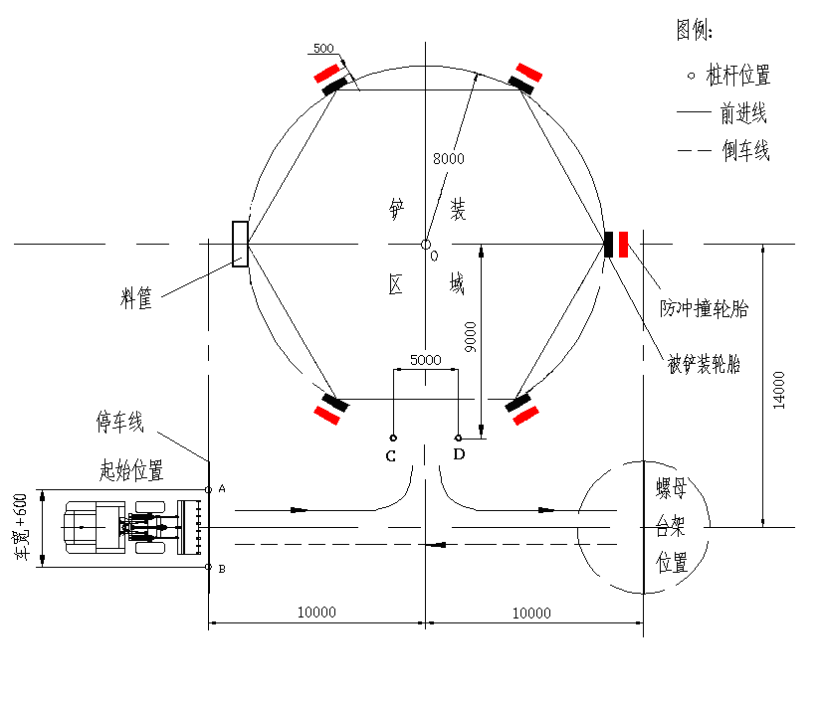
图6 装载机竞赛总流程图（单位：mm）
1.装卸物料。
本项目考核选手在狭窄区域内操作装载机熟练进行装、运、卸料的技能。
（1）考核内容：选手驾驶装载机从AB杆之间驶出，并从C D之间进入装卸区域，分别将场地内的5只被铲装轮胎（195/60R14）铲起并放入料筐内。一次仅允许装卸1只轮胎。任何轮胎倒地后不得再行扶起。
（2）评判标准：本项目总分50分。
序号 | 评分项 | 配分 | 评分标准 | 扣分 | 得分
1 | AB杆 |  | 将A或B杆碰到1次扣1分
2 | CD杆 |  | 将C或D杆碰到1次扣1分
3 | 装载轮胎 | 15 | 轮胎未被装起，1只扣3分
4 | 防撞轮胎 | 15 | 防撞轮胎被碰倒，1只扣3分
5 | 卸料 | 10 | 卸料未入筐，1只扣2分
6 | 料筐 | 10 | 装载机碰撞料筐，1次扣2分
7 | 规定路线 |  | 不按场内规定路线行驶，扣20分
8 | 纪律 |  | 违反竞赛纪律、操作规程或不服从裁判指挥，扣20分
9 | 安全 |  | 发生安全事故，扣50分，本项目竞赛结束
2.精确装载。
本项目考核选手精确操作装载机铲斗的技能。
（1）考核内容：选手利用固定在装载机铲斗上的串条，将放置好的螺母串起。作业过程中，不得借助任何其他工具。选手在串连螺母过程中，若将螺母或台架碰倒，不得重新摆放。串条固定在装载机的铲斗上，见图7。螺母位置、摆放方法与台架尺寸见图8。
（2）评判标准：本项目总分45分，45分扣完，本项目竞赛结束。
序号 | 评分项 | 配分 | 评分标准 | 扣分 | 得分
1 | A型螺母 | 5 | 将A型螺母串起并保留于串条上，否则扣5分
2 | B型螺母 | 7 | 将B型螺母串起并保留于串条上，否则扣7分
3 | C型螺母 | 9 | 将C型螺母串起并保留于串条上，否则扣9分
4 | D型螺母 | 11 | 将D型螺母串起并保留于串条上，否则扣11分
5 | E型螺母 | 13 | 将E型螺母串起并保留于串条上，否则扣13分
6 | 规定路线 |  | 不按场内规定路线行驶，扣45分
7 | 纪 律 |  | 违反竞赛纪律、操作规程或不服从裁判指挥，扣45分。
8 | 安 全 |  | 发生安全事故扣45分，本项目竞赛结束

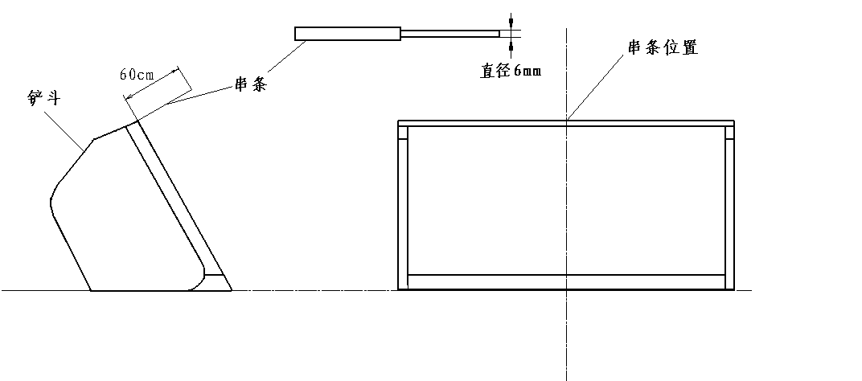
图7串条位置
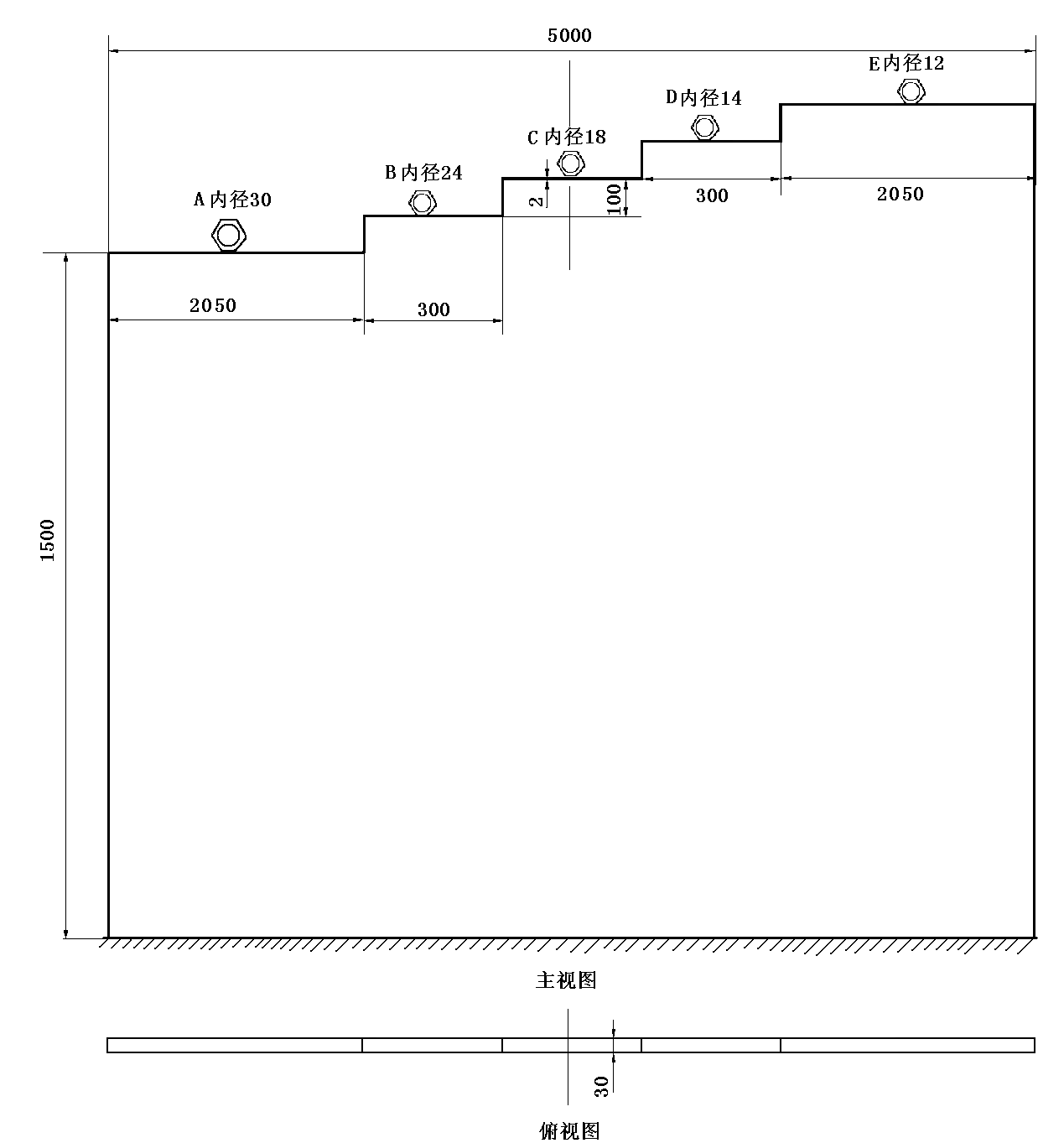
图8 台架及螺母放置示意图（单位：mm）
3.倒车入库（5分）。
本项目考核选手驾驶装载机倒车入库的技能。
（1）考核内容：选手驾驶装载机倒回到起始位置，操作装载机使斗齿越过停车线，停车，铲斗触地放平。选手下车报告操作完毕，裁判计时停止，竞赛结束。
（2）评判标准：本项目总分5分。
序号 | 评分项 | 配分 | 评分标准 | 扣分 | 得分
1 | AB杆 |  | 将A或B杆碰到扣5分
2 | 入库 |  | 装载机铲斗未全部越过停车线，扣5分
3 | 规定路线 |  | 不按场内规定路线行驶，扣5分
4 | 纪律 |  | 违反竞赛纪律、操作规程或不服从裁判指挥，扣5分。
5 | 安全 |  | 发生安全事故扣5分，本项目竞赛结束
全部3个项目耗时
（三）压路机。
1.竞赛内容。压路机技能操作竞赛由3个项目组成，分别为过双轨、路面碾压（直线和弧线）、倒车入库，3个项目按顺序连续进行。
2.竞赛规定时间。本项目竞赛时间为15分钟，计时结束，本项目比赛终止。
3.竞赛设备与场地。
（1）竞赛设备：双钢轮压路机3台（竞赛用位2台，备用1台）。
（2）竞赛场地：竞赛场地如图9所示。

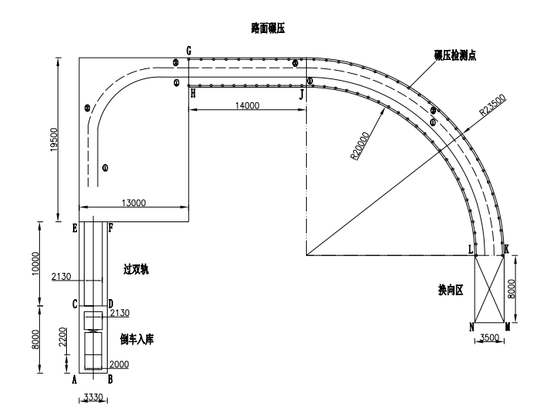
图9压路机竞赛场地图
图9中ABCD区域为车库，车库上方为双轨区域，每根钢轨宽度50mm，高出地面30mm，双轨外边缘间距与压路机钢轮外边缘宽度相同。GHLK段为路面碾压段，黑色圆点所示位置放置靶盘作为检测点，两侧各设置35个靶盘。在压路机前钢轮右侧和后钢轮左侧安装机械触杆，触杆高度可击倒靶盘，用以检测碾压轨迹。
（3）器材制作：
钢轨制作：每根钢轨材料要求为实心钢材，保证其强度能够承受压路机重量而不变形，两端做30°斜坡。两根钢轨相对位置不能发生改变，两钢轨安装后，外侧尺寸为2130mm。钢轨制作要求见图10。
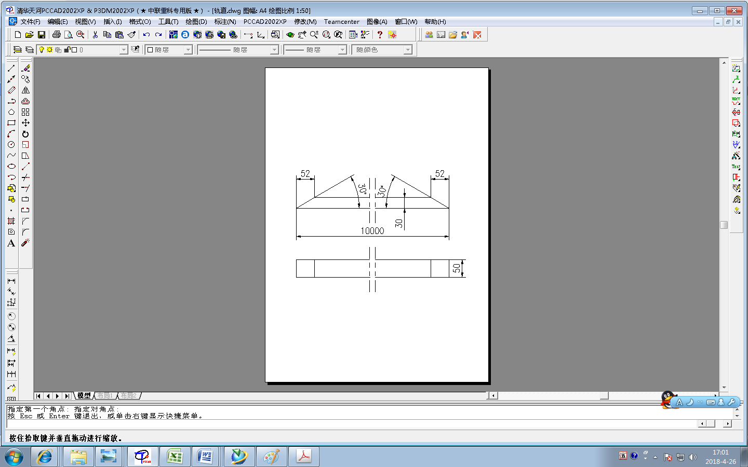
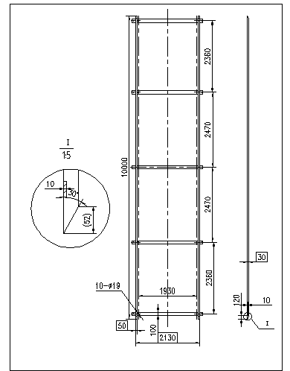
图10 钢轨制作图
靶盘：制作要求见图11。
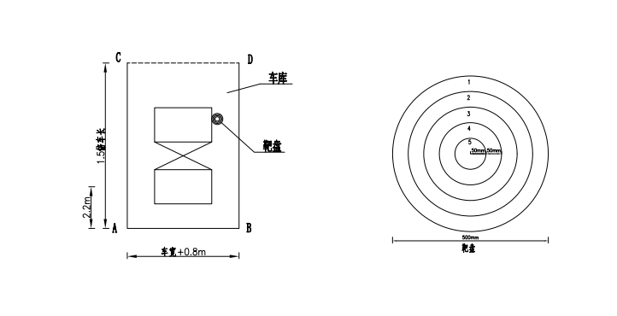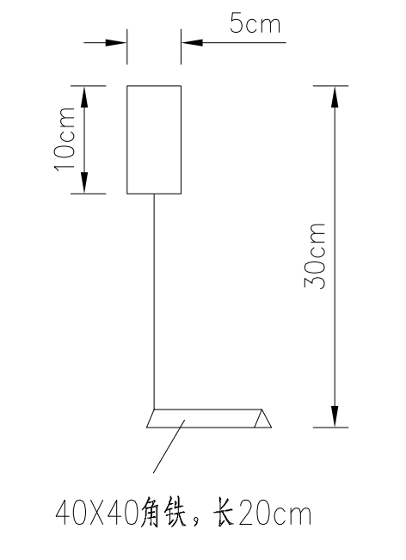
图11 靶盘制作图

4.竞赛流程。
选手到达场地向项目裁判长报到，得到上机的指令后，按下计时器上的“开始”按钮，开始计时。选手驾驶压路机由机库驶出，通过双轨，从碾压始端（GH）进入碾压路面的右侧，沿线路①前进。出终端（KL）进入换向区（KLMN），在换向区内，倒车进入碾压路面的左侧，沿线路②倒车，出始端（GH），继续倒车，再次通过双轨，倒入车库停车。选手下机到计时器处按下“停止”按钮，计时器停止计时。在规定时间内未能完成的，时间截止后的操作不得分。

5.评分标准。
项目1：过双轨。
本项目考核选手在施工过程中，精确驾驶压路机的技能。选手驾驶压路机平稳通过双轨。本项目总分20分，前进后退独立考核，前进后退各为10分。
项目2：路面碾压。
考核选手在施工过程中，驾驶压路机进行道路碾压的技能。选手驾驶压路机行驶，利用压路机前后钢轮左右两侧的机械触杆击倒靶盘装置，对碾压轨迹进行检测。在碾压区域内不允许换向行驶，在换向区域内，对行进路线不作要求。本项目总分70分，按照击倒靶盘的个数计分，每个1分。
项目3：倒车入库。
本项目考核选手驾驶压路机入库和定点停车的能力。选手操纵压路机倒车进入车库。本项目总分为10分，车库。
时间项：若时间结束，选手未完成比赛，则比赛终止，计算已完成项目分数。若选手完成比赛，按下计时器后超时（机器停稳后未超时，按下计时器后超时），则倒车入库项不得分。
6.竞赛用表格。

压路机技能操作项目评分表
选手姓名： 竞赛序号：
项目 | 配分 | 评分标准 | 完成情况 | 得分
过双  轨 | 20 | 前进过程通过双轨，未掉落得10分
过双  轨 | 20 | 后退过程通过双轨，未掉落得10分
路面  碾压 | 70 | 按击倒的靶盘个数计分，每个1分，
路面  碾压 | 70 | 在GHIJ及IJKL道路碾压区域内变换行驶方向每次扣10分；压路机钢轮碾压到KL、MN边线或靶盘，每次扣10分
倒车入库 | 10 | 选手停机离开机械后，按打靶环数计分，5环得10分，4环得8分，3环得7分，2环得6分，1环得5分，0环得3分，碾压库线不得分
操作规程 |  | 操作过程中未关闭驾驶室门，在总分中扣5分  操作过程中身体任何部位深处驾驶室以外, 在总分中扣5分
纪律 |  | 违反竞赛纪律或不服从裁判指挥，在总分中扣20分
时间 | 未超时 | 总用时（分′秒″）
时间 | 超时 | 1.时间结束时选手未完成比赛，则比赛终止，计算已完成项目分数。  2.选手完成比赛，但按下计时器时超时（机器停稳后未超时，按下计时器时超时），则停机项不得分。
压路机项目得分总计
选手(签字)：
裁判员（签字）： 项目裁判长（签字）：
年 月 日

